物理教学科学方法探讨
——勤学 敏学 慧学 乐学
尊敬的各位领导、专家、同仁：大家好！我是来自青岛第十五中学的物理教师——盖兢。今天，首先感谢张教授给我这个机会，让我静下来将从教三十多年的实践进行总结、反思。也要感谢各位领导、专家、同仁在百忙之中来分享我的教学体验与成果。现将我在教学中如何运用高效课堂，把学生从题海和加课中解放出来的具体做法和取得的点滴成绩汇报如下，不当之处，敬请赐教。
我执教初中物理15年之后，2000年由于青岛市初高中分离，我被调到高中部执教，至今一直坚持在教学一线。我感觉在教法上初、高中没多大差别，只是教学内容的深度和广度有所不同。我的汇报分三个部分：
第一部分汇报的是：我对“教学”的理解与定位
可能大家曾读过日本东京大学教授佐藤学先生所著的《学校的挑战：创建学习共同体》这本书。我之所以被它所吸引，是因为我执教30多年来一直在尝试的许多教学方法，都被他理论所认可了。他强调“学校和教师的责任并不在于‘上好课’,而在于实现每一位学生的学习权，提供学生挑战高水准学习的机会。”这本书中有二个概念值得我们共享，那就是“合作学习”和“创建学习共同体”。我认为“合作学习” 是一种教学的方式，“创建学习共同体”是教学目的。“合作学习”的内涵应该与时俱进。
经过多年的教学实践，我认为，中学老师的作用，就是在帮助学生完成学业的同时，培养他们具备应对新问题的正确思维方式和解决问题的基本能力，有乐观、向上的生活态度，使他们勤学、慧学、乐学，并愿意通过各种考试和竞赛检验自己的学习成果，勇于创新，敢于竞争，成为社会发展需要的人才。我尝试的“合作学习”既不是以往课堂里的“集体学习”，也不是现行的“分组研讨”，而是有策划、有目的地主动参与，各抒己见，互动互惠，从而建立“学习共同体”，确保教学计划有序高效完成。在这种学习环境中，学生在教师的培养下，不是花大量的时间简单地记忆别人所教的东西、重复验证所学的内容，而是在展示与分享中学会分析问题、提升解决问题的能力。通过“合作学习”既可以保障学生的“学习权”，激发学习兴趣；产生内动力，又可以开发学生的“自主权”，增强自觉性和自信心；还可以促进师生的情感沟通，体验分享与互惠的快乐。
第二部分汇报的是：我的教学体验与成果
下面我从科学备课、人文环境二个方面进行汇报：
我认为教育不能速成。所以，首先做出三年的、符合学生认知规律的整体规划，在高一、高二年级，注重以知识为载体、适时渗透高中物理常用的科学方法，逐步地让科学方法由隐性变显性，最后达到会应用。到了高三，通过题目的设置把新课中的发散，有效的收敛到高考大钢内，突出主干，狠抓规范，立见成效。
我说的科学备课，不是机械地按教学计划按部就班地去讲课，而是有的放矢、有计划、有步骤的培养学生自主学习的能力，最终达到会学、敏学、慧学、乐学。
当学生初步掌握了科学方法时，你会发现学生在学习过程中能主动地、积极地构建知识，逐步地步入会学、敏学，越来越觉得物理不是太难学。这时，可给学生一个预习提纲，让他们自主学习新知识，然后在课堂上展示，从而达到慧学、乐学。学生课前能学会的，课上就提纲挈领地讲，或不在课堂上讲了，对有疑问的同学，由优生课后辅导。这样课上有更多的时间将学生难学、易错的问题解决的更彻底，还可使教学进度越来越快，学生学得也越来越轻松，越自信。通过多年的尝试使我感到科学的教学方法，可使学生在短时间内获取更多的知识，能更扎实的掌握知识，并能运用所学知识分析、解决遇到的新问题，有利于更好更快地培养高素质的创新型人才。
下面，说一下科学备课的具体做法。根据多年的经验，我首先对教材顺序进行了重新编排。有的是按科学方法分类编排，有的是按认知规律进行编排。这样的好处既有利于培养学生用科学方法自主学习能力，还可以节省课时，提升进度。下面例举几个重编的例子。
如：（人教社必修1第一章）中，在用比值定义法精讲完 第3节，速度时，跳过第4节，把第5节 加速度提前讲，（让学生第一次模仿着用比值定义法自主学习构建加速度的知识结构，）因这两节都是描述快慢的物理量，都是用比值定义的方法来定义的，效果不错。然后，将第4节实验《用打点计时器测速度》和第二章、第一节实验《探究小车速度随时间变化的规律》放在一起讲，因这两节的课型都是实验，且器材也一样，实验步骤也差不多，只是作出的图象的形状有所不同，用法有所不同，所以放在一起，方便又可节省1课时。
再如（人教版3—1）原来教材的顺序是，电场——恒定电流——磁场——电磁感应，而我的顺序是讲完电场，接着讲磁场。因电场和磁场在学习方法上很相似，都是用比值法来定义，都是用模型法来描述电场线、磁场线，都是切线表示方向。可通过比较法学习，比较它们的同和异，这样可让学生用学过的方法来学习。自己去建概念，找规律，这样得到的知识才属于自己。
讲电场时慢一些、细一些，讲到磁场时大胆放手让优生来讲课，我只帮他们准备实验器材，做各种服务工作。通过几年的实践证明：学生学习热情高，学习效果好，课后学生将这两章知识进行对照，创造性的总结出了知识、方法要点表，同时还有解题的小技巧。他们还把速度、加速度、电场、磁场的练习放在一起比较、归纳，总结出比值定义法在解答习题中的规律：等号两边的量无关，等号一边的量分子分母成正比。学生还用自己总结的规律改题、编题，互相练习，好像自己能命题。这更使我对他们的未来充满了信心。从这里可进一步证明：学生真正做到会学、慧学、乐学了。这样既节省了课时、还培养了学生用比较法、比值定义法，模型法自主学习的能力。
再如：安培力和洛伦兹力不仅学习方法很相似，本质上也很一致。安培力是洛伦兹力的宏观表现，洛伦兹力是安培力的微观实质。一个是电流在磁场中受到的力，一个是运动电荷在磁场中受到的力，方向都用左手来判断，精讲完安培力后，让优生讲洛伦兹力一节，我还是只需准备器材，做好服务，再跟上练习，加以巩固。到了这里学生的学习就比较顺畅了。
②按认知规律调整教的顺序。如：在人教社必修1 第三章、第一节“重力基本相互作用”一节时，把第四章、第5节“ 牛顿第三定律”放在一起讲，因第一节内容初中基本讲过，用1课时显得知识有点单薄，而牛顿第三定律放在这里学生也容易接受，且能通过观察，实验，能亲身体会到物体间力到底是怎么相互作用的。实验后学生总结出：原来两物体间相互作用的一对力，一个叫作用力，一个叫反作用力。它们的关系总是：两物、等大、反向、共线；同生、同灭、同性质；作用效果不能抵消。我认为这样得到的知识才属于他们自己。 这还对后面要学习弹力产生的条件（甲受到的弹力是乙形变的结果）和摩擦力的理解有帮助。同时可节省1课时。
下面，再谈一下我在教学过程中如何把高中物理常用科学方法，逐步的由隐性变显性，最后达到会应用的做法。
每一个科学方法的运用，尽量先通过实验渗透，在教师的有意引导下，由隐性逐渐变显性，在概念形成和规律的总结时自然用到，不要强加给学生，不要让学生，觉得增加负担，产生抵触情绪。要让他们亲身体会到：有科学方法的指导，学习物理不枯燥，由困难变容易，就看愿意不愿意。开始时先告知学生运用科学方法学习的好处是现在有用，以后更有用。例如：告知学生整体、分离这一科学方法，在讲力的平衡、牛顿第二定律、动能定理时，都要用到，也是高中物理最重要的方法之一，只要在力的平衡时，通过观察、实验、体会后真正掌握了，到了牛顿第二定律时，只需把平衡方程中的零，改写为第四章就学会了，到（必修2 ）动能定理时，只需把平衡时左边的合外力再乘上位移，右边的零改写成动能的变化量就又学会了。问同学想不想试试？如果大家同意，咱们一起努力学完了第三章 力，你们就能自主地学习，第四章牛顿运动定律，那时，你会实实在在地觉得提升了能力。如果谁愿意讲牛顿运动定律，就要认真做好上课展示准备。这样，调动了优生的积极性，也带动了大家的自觉性，使学生越学越会学，越学越乐学，厚积薄发，知识被轻松、愉悦地快速、扎实接受。
这里一定要在备课上下功夫，不要急于求成，直到学生真掌握
下面是我进行整体、隔离法的教学过程：让学生通过观察、实验、体会后
总结：先整体，后分离，分离时，尾端体。
目的：体会什么时候用整体法？什么时候用隔离法？ppT
器材：弹簧秤、滑轮、绳子、钩码
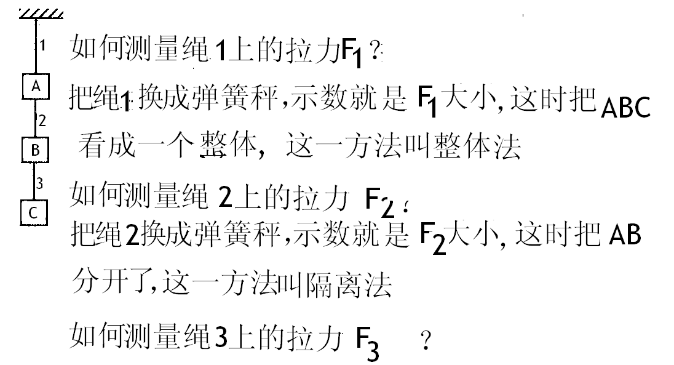
总结：求ABC以外的力时用整体法，求AB间的力时把AB分开，求BC间的力时把BC分开
学生自己编成口诀：先整体，后分离，分离时，尾端体。并用自编的口诀来解题、讲题。
还总结了问题讲题法：几个物体？求哪的力？与两个物体间有无关系？整体还是分离？从哪里分简单？列方程求解。
我认为学生由做题到讲题是一个飞跃，我感觉到他们是真明白了。
科学的教育方式-----人文关怀
1、人文课堂------尊重学生、宽松的学习氛围，老师在课堂中的作用是正确引导，形成“百家争鸣、百花齐放”的场面。ppt
不管学生出现什么状况，在课堂上我都努力的用欣赏的眼光、赞赏的话语去激励学生，构建民主、宽松、和谐的课堂，尊重学生的人格，信任学生的能力，倾听学生的心声，让学生敢想、敢说，为学生营造有利于他们学习、发展的课堂环境。我认为要构建高效课堂，教师在课堂中就要善于倾听，变换角色。我在课堂教学中组织学生讨论、交流问题时，是学生的忠实听众，关注学生涌现出来的各种信息，对这些信息进行筛选和组合，不断引导和激发学生去发现，去思考，提高教学效果。这样自然就有了师生间、生生间有效的互动，有了学生新知识的建构，有了学生能力的提高，更增加了师生间的相互理解，彼此尊重，团结合作，公平竞争，共同分享，获得道德成长，形成了共处、和处、乐处的班级共同体。
2、我在教学中常选用课本上没有，但比教材上更贴近生活、更有趣、更新鲜的事例来讲解。当然是和教材内容相近的。
我认为教学活动也是具有创造性的活动，虽然教材大体一样，但面对的学生不同，生活中也有很多新鲜事例，比教材上更贴近生活，更有趣，在引入新课时让学生找他身边的与本节有关物理现象，对学生举出课本没有的例子提出表扬，并从中挑选几个引导学生进行剖析讲解，他们特感兴趣，想法各种各样、解释方法千奇百怪。
如： 在必修2 “生活中的圆周运动”一节时，学生列举了高速路上汽车转弯，摩天轮，还有运动会上扔铁饼等圆周运动现象，我就先分析高速路上汽车转弯，然后提出火车转弯，在导出课本上的公式，然后拓展到规距？高度差及运行速度转弯半径的关系，让学生体会到学习不仅是为了高考，更重要的是体会物理就在我身边,体会学好物理是有用的。这就是在教学中以学生为中心，让学生提出问题，教师和学生共同讨论，得到的结论有些是明确的，有些是开放的，一时不确定，这反而能引导学生深入探究，从而培养学生乐于探究，勇于创新的意识。
3、作业批改的再创造
我的作业少，但都是我精心挑选的，既是本节的主干知识，又是可从知识、方法和技巧讲解的题目。这样会使学生感觉到：解题虽枯燥，有了科学方法的指导，变得很神奇，觉得自己越来越聪明了。我经常强调，做题前一定先动脑，后动手。其形式不只是写在作业本上，而是记在脑海里。批改的形式也不是批作业本，而是下次上课时每一道题请一位学生在黑板（或是利用投影）先写出来，然后再按顺序讲解，一般4、5道题先一起写上，这样可节省上下黑板的时间。当一个学生在上面讲解时，我和其他同学认真倾听，这一过程不允许打断，即使别的同学有更好的方法也不许打断，以养成学生学会倾听的好习惯。等讲完后，其他同学再补充，最后，师生共同总结出常规解法，巧解法，更提昌奇思妙解、看出答案，以提高解题效率。
我对习题讲解提出明确要求——先知识，后方法，再技巧或解题体会，注意
事项。开始时，我为了尽快了解每一个学生，又不耽误教学进度，我在高一开学的第一个周先找中考成绩前10名的讲，第二个周请11到20名的讲，第三个周请21到30名的讲……这样轮了一遍下来，我对每个学生的接受能力、表达能力、板书好坏、计算能力等基本有了了解。在刚开始阶段对学生的要求不要太高，只要敢上来讲就是好，这个过程对优点要进行适当放大，但不夸张；对错误不要直接说错，更不要在黑板上打一个大“”可改说不妥，可把“”号改为“？’,或者说怎样更完美？也可对本节课无关的错误暂时回避，以后再探讨。也就是说：用让学生不受打击的语言点评，让学生敢说、乐说、会说。对每一个学生的第一次，我都会找一两个优点表扬，对实在没什么优点的就说：态度认真，声音好听，有勇气和胆量等；对优生的评价：观点很有创见性，非常可贵，表扬的同时再附加一点小要求：声音再大点、身子再侧点，若下课后能这样耐心地给同学解答我会很感动，其实教学相长，希望你成为班里的第一个“问不倒”，“问倒了，来找我”。如果下节课，需解决的问题少，我们将学更多更新的知识，我将有更好的方法告诉你们。
让学生尽可能的表达，不严谨、不规范、不正确都不要紧。通过一段训练会看到，学生的智慧像泉水般尽情喷涌，教师要做的就是修渠，使学生奔腾的思维之水顺流而下。ppt
4、积极引导、激励学生---经过一段时间的仔细观察，对每个学生的情况了如指掌（例子），然后帮助学生分析自身特点、制定目标、进行规划。
例如：高三一轮前为了使学生学习的积极性、主动性、刻苦性能持续下去，我先摸底，每个学生志向是一本、还是二本？定位在哪所学校、什么专业？去年多少分录取的？使学生对高考要达到的分数有具体的概念，明确一年后的目标，也是人生规划的第一步。认真分析每科需上升的分数，这样先从思想上做好了充分的吃苦准备，达到共识：不苦不累，高三没味，不拼不搏，等于白活。再举几个我过去教过的的成功的案例讲给他们听。这样，既让学生目标明确，心态淡定；又让他们正确定位，步步为营。

第三部分汇报的是：总结与反思
实践是检验真理的唯一标准，教学效果突出的方法才是好方法。说一千，道一万，高考不行成空谈。到了高三就要面对高考指挥棒，它指向哪里，我们就必须精准的、狠狠的打到那里。但我们是不是就因此失掉了主动性和作为呢？不！茫茫题海正是我们施展身手的好战场。具体做法也不神秘，无非是分析、归纳和演绎。然而如何归纳，正是发挥我们主动性的关键之所在，围绕高考主干知识、高频考点、注意事项，精确制导，对各类题型经过分析找准共性，集中训练，各个击破。作为一种选拔制度，高考对学生也是一种激励，能挖掘学生潜能，与素质教育相辅相成，并行不悖
通过多年的教学实践，我认为，只有使学生掌握了科学的方法，才能更好的发挥他们才智和天赋，学生能力的提高、科学素养的提升，是他们高考中取得优异成绩的有力保障，也为他们将来成为社会发展需要的人才奠定了坚实基础。

谢谢大家！

